Изменения в КИМ 2024 года
Важно! В 2024 году модернизация затронет только три дисциплины – февральское собеседование, экзамен по русскому языку и экзамен по литературе....
Со всеми корректировками и изменениями, внесенными в контрольно-измерительные материалы, можно подробно ознакомиться на сайте Федерального института педагогических измерений.
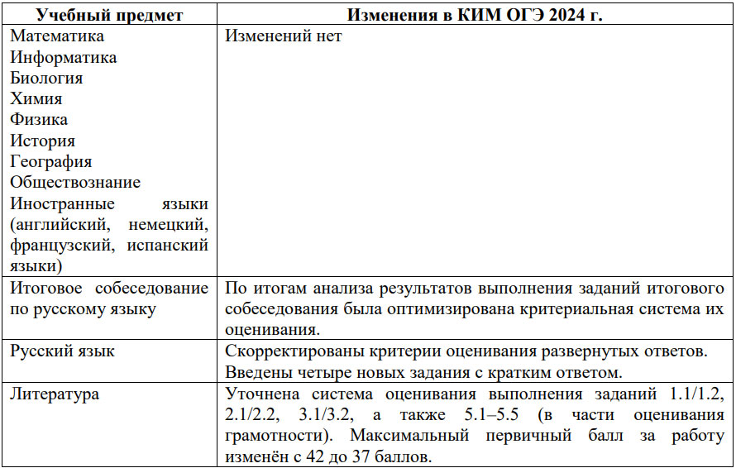
Итоговое собеседование в 2024 году
В 2024 году будет оптимизирована критериальная система оценивания заданий итогового собеседования. Так, грамотность речи оценят в целом по заданиям 1–4. Едиными критериями выступят следующие: «Соблюдение орфоэпических норм», «Соблюдение грамматических норм», «Соблюдение речевых норм», «Богатство речи» (ранее критерий «Речевое оформление»), «Соблюдение фактологической точности». Пересмотрены критерии оценивания: «Соблюдение орфоэпических норм» (в частности, не выделяются в отдельную группу слова в тексте с поставленным ударением), «Соблюдение грамматических норм» и «Соблюдение речевых норм». Критерий «Искажение слов» включен в систему критериев оценивания чтения вслух.
Также в КИМ 2024 г. ввели единую систему сокращений: Ч (чтение), П (пересказ), М (монолог), Д (диалог), Р (грамотность речи).
Кроме того, если участник не приступал к выполнению двух или более заданий, то по всем критериям оценивания грамотности речи ставится 0 баллов. В КИМ 2024 года также снято примечание при оценивании подробного пересказа с включением приведенного высказывания: «Если участник итогового собеседования пересказал текст не подробно, а СЖАТО, то общее количество баллов, которое получил участник итогового собеседования по критериям П1–П4, уменьшается на 1 балл».
Максимальный балл по критериям М1 («Выполнение коммуникативной задачи в монологическом высказывании») и Д1 («Выполнение коммуникативной задачи в диалоге») составляет 2 балла. Кроме того, политомическими в плане оценивания стали следующие критерии: «Соблюдение орфоэпических норм», «Соблюдение грамматических норм», «Соблюдение речевых норм».
ОГЭ по русскому языку в 2024 году
В новых КИМ скорректированы критерии оценивания развернутых ответов и введены четыре новых задания с кратким ответом. В целом структура и содержания экзаменационной модели КИМ не претерпели существенной трансформации.
Изменения коснулись, в частности, следующих аспектов экзаменационной работы. Внесены коррективы в критериальную систему оценивания задания 1 (сжатое изложение): уменьшено на 1 количество баллов по критерию ИК2 «Сжатие исходного текста». Изменена нумерация заданий на синтаксический анализ словосочетания, на пунктуационный и орфографический анализы, а также по макротексту. На орфографический анализ добавлено новое задание.
Единое задание на синтаксический анализ предложения в новой экзаменационной модели представлено двумя заданиями: на определение грамматической основы (задание 2) и на собственно синтаксический анализ структуры предложения (задание 3). Выполнение обоих заданий предполагается по одному микротексту. Задание 7 будет представлено в виде предложения(-ий) с пропусками букв. Экзаменуемый должен указать все цифры, на месте которых пишется определенная буква. Добавлено одно новое задание на проверку владения участником экзамена грамматическими нормами современного русского литературного языка (задание 8). Кроме того, скорректирована формулировка сочинения-рассуждения 13.3: снято «задвоение» вопроса в формулировке темы сочинения-рассуждения; более четко обозначена задача комментирования.
При оценивании выполнения заданий 13.1, 13.2 и 13.3 (сочинение-рассуждение) уменьшено количество первичных баллов, системы оценивания выполнения указанных заданий стали более соотносимыми друг с другом: уменьшено на 1 количество баллов по критерию СК1 «Наличие обоснованного ответа»; уменьшено на 1 количество баллов по критерию СК4 «Композиционная стройность работы». В новых КИМ также уменьшили на 1 количество баллов по критерию ФК1 «Фактическая точность письменной речи». Кроме того, при проверке соблюдения орфографических норм не предусматривается понятия «однотипная ошибка». Общее количество первичных баллов за выполнение всей работы осталось прежним и составило 33 балла.

